Viernes, 14 de septiembre de 2012

por sí sola está muerta
Para centrarnos
Tratando de dar los primeros pasos en el curso, nos reunimos para retomar, como comunidad, nuestra relación con Dios. Muchos, seguro, han sido los momentos en que nos ha visitado en nuestra semana; en medio de idas y venidas, de personas y compromisos. Es momento de reunirlos todos y tratar de hacer lectura de ellos desde Dios. A la luz de su palabra se ilumina nuestra vida.
LECTURA DE LA CARTA DEL APÓSTOL SANTIAGO (2, 14-18)

¿De qué le sirve a uno, hermanos míos, decir que tiene fe, si no tiene obras? ¿Es que esa fe lo podrá salvar?

Supongamos que un hermano o una hermana andan sin ropa y faltos del alimento diario, y que uno de vosotros les dice: «Dios os ampare; abrigaos y llenaos el estómago», y no les dais lo necesario para el cuerpo; ¿de qué sirve?

Esto pasa con la fe: si no tiene obras, por sí sola está muerta.

Alguno dirá: «Tú tienes fe, y yo tengo obras. Enséñame tu fe sin obras, y yo, por las obras, te probaré mi fe.»

Palabra de Dios.
Para que este momento sea oración
Dejamos un momento de silencio y nos ponemos en manos de Dios. Le pedimos su Espíritu para que él hable en nosotros.
En el nombre del Padre….

Para que sean Sus palabras y no las nuestras

Para entender Su Palabra
En continuidad con la semana pasada, la Carta de Santiago nos muestra la dimensión práctica de la fe, que pasa directamente por la atención a los más necesitados.
Esto nos habla de la unidad de vida. Unidad desde la fe entre lo que se cree, lo que se siente, lo que se dice, lo que se hace.

Para compartir
¿Hay espacios de mi vida que no están unificados, espacios donde ni Dios, ni mi ser cristianos dicen nada?
¿Cómo puedo «vivificar» mi fe, si está muerta? ¿Qué miradas (sensibilidad) tengo que cambiar, qué palabras que suavizar, qué acciones que realizar, qué valores y criterios que convertir?

Para elevar nuestra oración
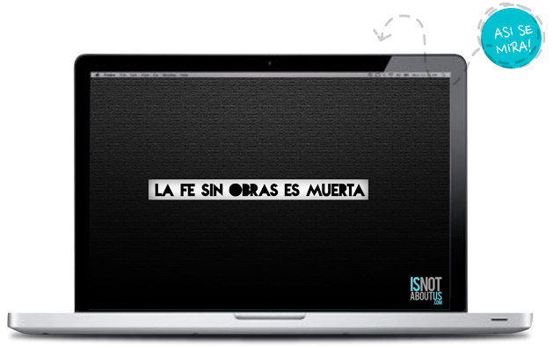
(Oración Colecta de este domingo)

Oh Dios creador y dueño de todas las cosas,
míranos;
y para que sintamos el efecto de tu amor,
concédenos servirte de todo corazón.

Por Nuestro Señor Jesucristo. Amén.

